任务申请部门 | 服务运营部 |  | 申请人 |  | 卢佩磊
任务提出时间 | 20200318 |  | 要求完成时间 |  | 20200320
客户姓名/职务 | 尚菊红 |  | 联系电话 |  | 17610276839
费用归属 | 服务运营部 |  | 合同名称 |  | 合同名称：长治市国控重点污染源自动监控与基础数据库系统运维合同  合同编号：FA19206(X)  合同期限：2019-01-01至2019-12-31
任务名称 | 长治市3.1国发平台 长治市废气超标数据统计表 这个模块 导出报错
工作要求 | 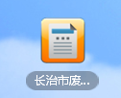  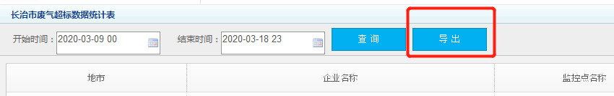  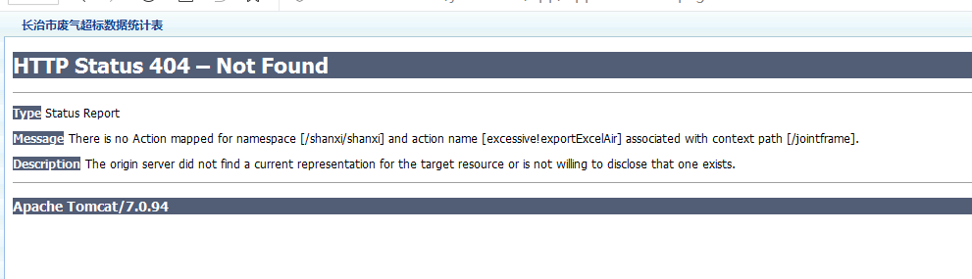  之前升级了弱密码口令，所以导致无法导出，具体原因还需研发看看  申请部门：
实施部门  审批 | 签名/时间：
实施人 | 责 | 工作量 |  |  |  | 完成时间 | 年 月 日
完成情况确认 | 实施部门确认： 申请人确认：
满意度评价 | □优秀（5分）□满意（4分）□一般（3分）□较差（2分）□很差（1分）  若任务单实施过程优秀、较差或很差，请给出原因：  签名/时间：
特殊情况说明：
长治市远程方式：（需要远程我的向日葵进行操作）961 758 727 验证码B172Fg
应用：10.126.64.11:6410 密码:9sp3SNZrmWV2Pmqp
数据库：10.126.64.15:6410 密码:AZ%vds1tjM*Uzh0T

平台网址：http://10.126.64.10:8080/jointframe/app cz_lpl/Lpl_123456789
3.1国发平台

